|  |  |  |
| --- | --- | --- |
|  |  |  |
| МИНОБРНАУКИ РОССИИ | | |
| Федеральное государственное бюджетное образовательное учреждение  высшего образования  **«МИРЭА – Российский технологический университет»**  **РТУ МИРЭА** | | |

Институт Информационных технологий

Кафедра Математического обеспечения и стандартизации информационных технологий

**Задание по практической работе**

по дисциплине «Моделирование программных систем»

|  |  |
| --- | --- |
| **Выполнили:**  Студенты группыИКБО-11-22 | Андрусенко Л.Д.  Гришин А.В. |
| **Проверил:** | Образцов В.М. |

2024 г.

**Оглавление**

Задание 3

Часть 1. Решение задачи 5

Вывод 7

# **Задание**

**Цель работы**: разработать модель обработки документов в организации.

**Постановка задачи:**

Построить модель обработки документов в организации используя сети Петри. Использовать в качестве инструмента имитационного моделирования – Anylogic 8 PLE (бесплатная версия).

**Модель обработки документов в организации**

Для приёма и обработки документов в организации назначена группа в составе трёх сотрудников. Ожидаемая интенсивность потока документов – 15 документов в час. Среднее время обработки одного документа одним сотрудником – обс t =12 мин . Каждый сотрудник может принимать документы из любой организации. Освободившийся сотрудник обрабатывает последний из поступивших документов. Поступающие документы должны обрабатываться с вероятностью не менее 0,95.

Определить, достаточно ли назначенной группы из трёх сотрудников для выполнения поставленной задачи.

# **Часть 1. Решение задачи**

1. Создайте модель Обработка_документов. Объекты и элементы модели Обработка_документов показаны на рис. 8.1. Перетащите их на агента Main, разместите, соедините и установите значения свойств.

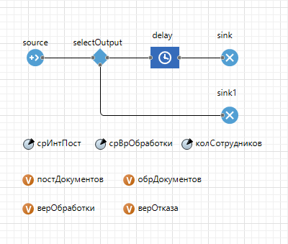

Рисунок 1 – Построенная модель

1. AnyLogic-модель для построена. Запустите модель.

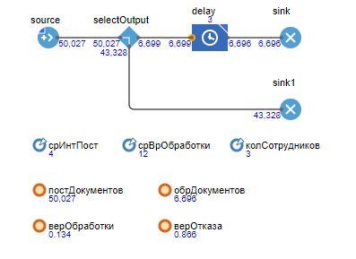

Рисунок 2 – Запуск модели

1. Теперь измените количество сотрудников на шесть. Запустите модель. Как видно, вероятность обработки увеличилась

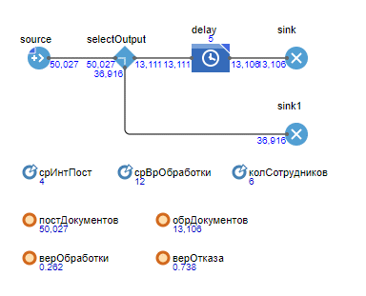

Рисунок 3 – Запуск модели

# **Вывод**

В ходе данной практической работы мы построили модель обработки документов в организации.

Теперь мы лучше понимаем, как работает система массового обслуживания.

В процессе построения данной модели мы овладели базовыми знаниями о ресурсах AnyLogic и приемах работы с ними. Так же научились описывать процессы и собирать статистику для дальнейшей работы с ней.

Было определено, что группы из 3 человек недостаточно для проведения эффективной работы.